ВЫБОРЫ ДЕПУТАТОВ В ЕДИНЫЙ ДЕНЬ ГОЛОСОВАНИЯ

25 февраля 2024 г.

КАНДИДАТЫ В ДЕПУТАТЫ ДУБРОВЕНСКОГО РАЙОННОГО СОВЕТА ДЕПУТАТОВ

по Зарубскому избирательному округу № 19

РОМАНОВИЧ
АЛЕКСАНДР НИКОЛАЕВИЧ

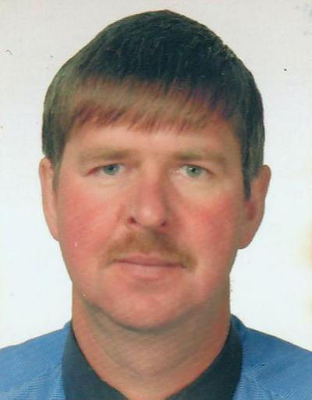
Родился 25 мая 1973 года. Образование среднее специальное, окончил в 1994 году Оршанское медицинское училище по специальности «лечебное дело».
Работает заведующим (помощником врача по амбулаторно-поликлинической помощи) Добрынским фельдшерско-акушерским пунктом учреждения здравоохранения «Дубровенская центральная районная больница». Проживает в агрогородке Добрынь Дубровенского района. Член Белорусской партии «Белая Русь».
Уважаемые избиратели!
Основные направления моей предвыборной программы:
акцент на качественную реализацию государственных программ по формированию здорового образа жизни, профилактике неинфекционных заболеваний, обеспечению качества жизни неизлечимых больных;
внедрение современных информационных технологий в сферу предоставления качественных медицинских услуг, создание условий для усовершенствования профессиональной подготовки медицинских работников с учетом достижений в области медицины;
эффективное взаимодействие государственных и общественных организаций в развитии медикосоциальной помощи пожилым в целях обеспечения качества жизни;
активная деятельность, направленная на закрепление молодежи, молодых специалистов.

